Proyecto Integrador
Uajs Smart Campus

Documentación Maestra Consolidada — Entrega Final
Plataforma Distribuida para la Gestión y Articulación de Servicios Universitarios

Wadith Rivas
Edimer Paternina
Job David Pérez Guzmán
Flor Florez

Facultad de Ciencias de la Ingeniería, Programa de Ingeniería de Sistemas, Corporación Universitaria Antonio José de Sucre

Mag. Laura Patricia Paternina Alvarez

00578 - SISTEMAS DISTRIBUIDOS AA

2026

Equipo de Trabajo e Integrantes
La Tabla 1 presenta a los integrantes del equipo de trabajo, su rol dentro del proyecto y su correo institucional.
Tabla 1
Equipo de Trabajo e Integrantes del Proyecto
Nombre Completo | Identificación / Código | Rol en el Proyecto | Correo Institucional
Wadith Rivas | (Líder de Proyecto) | Arquitecto de Software & DevOps | rivaspayareswadith@gmail.com
Edimer Paternina | (Desarrollador Core) | Especialista Frontend & UI/UX | davidpaternina1311@gmail.com
Job Pérez | (Desarrollador Core) | Líder Backend & Microservicios | jobdaperezguzman@gmail.com
Flor Florez | (Desarrollador Core) | Administradora de BD & QA | flordeliaflorezn@gmail.com

Enlaces Oficiales del Proyecto en Producción
- Frontend en la Nube (Vercel): https://uajs-smart-campus.vercel.app
- Backend & API Gateway en la Nube (Render): https://uajs-smart-campus-backend.onrender.com
- Repositorio Oficial en GitHub: https://github.com/WRivxs/UAJS-Smart-Campus
- Base de Datos Gestionada: PostgreSQL 15 en Render (uajs-smart-campus-db)
Tabla de Contenido
Proyecto Integrador 1
1. Resumen Ejecutivo y Contexto Institucional 5
2. Situación Problemática, Problema y Justificación 6
2.1 Situación Problemática 6
2.2 Formulación del Problema 6
2.3 Justificación 7
3. Objetivos del Proyecto 7
3.1 Objetivo General 7
3.2 Objetivos Específicos 7
4. Arquitectura del Sistema Distribuido 9
4.1 Diagrama de Arquitectura Física y Lógica 9
4.2 Principios Distribuidos Implementados 11
5. Especificación del Frontend en React 11
5.1 Catálogo de Componentes Funcionales 11
5.2 Uso de Hooks del Sistema y Custom Hooks 13
5.3 Enrutamiento y Navegación 15
5.4 Estilos y Metodología BEM 15
6. Especificación del Backend y Microservicios 15
6.1 El API Gateway (Puerto 10000 en Render / Puerto 8080 en Docker) 15
6.2 Catálogo de los 8 Microservicios y Endpoints 16
6.3 Reglas de Negocio Implementadas en Backend 17
7. Modelo de Datos y Persistencia (PostgreSQL) 18
7.1 Justificación Técnica de PostgreSQL 15 18
7.2 Diccionario de Datos Consolidado (16 Tablas) 18
8. Seguridad y Control de Acceso Basado en Roles (RBAC) 21
8.1 Matriz de Permisos por Rol 21
8.2 Seguridad en Almacenamiento y Tránsito 22
9. Despliegue e Infraestructura (Nube y Local) 22
9.1 Entorno de Producción en la Nube 22
9.2 Ejecución en Entorno Local (Docker Compose) 23
10. Matriz de Pruebas y Evidencias de Ejecución 23
11. Galería de Evidencias y Capturas de Pantalla 24
11.1 Vista de Acceso y Landing Institucional 24
11.2 Panel Principal (Dashboard) por Roles 25
11.3 Catálogo de Servicios y Radicación de Solicitudes 27
11.4 Módulo de Reservas y Validación de Recursos 29
11.5 Centro de PQRS y Notificaciones en Tiempo Real 30
11.6 Evidencias de Infraestructura Cloud (Vercel y Render) 30
12. Conclusiones y Trabajo Futuro 32
12.1 Conclusiones 32
12.2 Proyección y Trabajo Futuro 32

Proyecto Integrador: UAJS Smart Campus
1. Resumen Ejecutivo y Contexto Institucional
La Corporación Universitaria Antonio José de Sucre (UNIAJS) cuenta con una variedad de servicios digitales e iniciativas orientadas a facilitar los trámites académicos, la gestión de infraestructura y los requerimientos administrativos de sus estudiantes, profesores y funcionarios. Históricamente, la dispersión de dichos servicios en canales heterogéneos o manuales genera fricción operativa y dificulta la trazabilidad de las solicitudes.
A partir de este escenario, se concibe y desarrolla UAJS Smart Campus, una plataforma web concebida como un sistema distribuido de servicios universitarios, cuyo propósito central es integrar y facilitar el acceso a diferentes funcionalidades institucionales desde una interfaz moderna, responsiva y unificada.
El proyecto experimentó una evolución técnica guiada por los principios de la asignatura de Sistemas Distribuidos:
- Fase Inicial: Planteamiento como una aplicación web estructurada bajo el patrón Modelo-Vista-Controlador (MVC).
- Fase Distribuida (Fase Actual): Evolución hacia una arquitectura basada en microservicios independientes desacoplados, comunicados mediante una API REST síncrona y un componente unificador denominado API Gateway, respaldados por una capa de persistencia relacional en PostgreSQL.
Alcance y Naturaleza de la Propuesta: La plataforma no pretende sustituir los sistemas de información institucionales existentes (ERP, sistemas de notas nucleares). Su propósito académico es desarrollar un prototipo funcional avanzado de integración y gestión de servicios universitarios, plenamente preparado para interoperar a futuro mediante APIs y estándares abiertos.
2. Situación Problemática, Problema y Justificación

2.1 Situación Problemática
En la cotidianidad de la UNIAJS convergen actores con necesidades y permisos heterogéneos:
- Estudiantes: Requieren radicar certificados, apartar salas de cómputo o laboratorios, consultar la agenda de eventos académicos, revisar notificaciones institucionales y formular PQRS.
- Docentes: Precisan apartar espacios especializados, gestionar recursos para docencia e investigación y revisar el estado de sus requerimientos.
- Personal Administrativo: Administra la carga de trabajo, tramita las solicitudes, audita el inventario físico y da respuesta formal a los tickets de PQRS.
- Administradores del Sistema: Supervisan la disponibilidad operativa, parametrizan usuarios y roles y garantizan la integridad global de la información.
La inexistencia de un punto centralizado de articulación genera fragmentación, cuellos de botella en la atención y pérdida de trazabilidad en las solicitudes.

2.2 Formulación del Problema
¿Cómo diseñar e implementar una plataforma web que permita articular diferentes servicios universitarios mediante una arquitectura modular y distribuida, facilitando la gestión de solicitudes, recursos, comunicaciones y consultas de la comunidad académica de la Corporación Universitaria Antonio José de Sucre?

2.3 Justificación
Desde el punto de vista académico y pedagógico, el proyecto permite aplicar los pilares de la computación distribuida:
- Transparencia de Acceso y Ubicación: El cliente web interactúa con una única dirección base (API Gateway), ignorando en qué nodo o puerto reside cada microservicio.
- Independencia y Desacoplamiento: Cada dominio funcional (Usuarios, Solicitudes, Reservas, etc.) se ejecuta como un proceso aislado con su propia lógica de negocio.
- Tolerancia a Fallos: La caída de un servicio secundario (por ejemplo, eventos o notificaciones) no bloquea la autenticación o la gestión de solicitudes.
- Escalabilidad Horizontal: Cada microservicio puede escalarse individualmente según la demanda institucional (ej. alta concurrencia en reservas al inicio de semestre).
3. Objetivos del Proyecto

3.1 Objetivo General
Desarrollar un prototipo de plataforma web distribuida para la articulación y gestión de servicios universitarios de la Corporación Universitaria Antonio José de Sucre, utilizando una arquitectura desacoplada, tecnologías web modernas (React, Node.js, Express), APIs REST y servicios independientes que permitan demostrar principios de comunicación, escalabilidad y distribución de componentes.

3.2 Objetivos Específicos
- Analizar las necesidades de interacción de los diferentes actores de la comunidad universitaria (Estudiantes, Docentes, Administrativos y Administradores).
- Identificar y modelar los principales servicios a articular: Solicitudes, Reservas, Recursos, Eventos, Notificaciones y PQRS.
- Diseñar la arquitectura distribuida general del sistema mediante el patrón API Gateway + Microservicios.
- Desarrollar el frontend interactivo utilizando HTML5, CSS3, JavaScript ES6+ y React con componentes funcionales y Hooks.
- Implementar el patrón arquitectónico desacoplado en el backend mediante Node.js y Express.
- Diseñar e implementar APIs RESTful para la comunicación síncrona mediante HTTP/JSON.
- Modelar y construir una base de datos relacional robusta en PostgreSQL que soporte 16 tablas con integridad referencial.
- Implementar mecanismos sólidos de autenticación y autorización mediante JSON Web Tokens (JWT) y Control de Acceso Basado en Roles (RBAC).
- Incorporar algoritmos de negocio estrictos, como la prevención de solapamientos horarios en reservas y el ciclo de vida secuencial de solicitudes.
- Implementar un bus de comunicación interna para notificaciones automáticas ante eventos de cambio de estado.
- Garantizar la disponibilidad y despliegue del sistema completo tanto en entornos contenerizados locales (Docker) como en plataformas cloud públicas (Vercel y Render).
- Formular los lineamientos de interoperabilidad futura con sistemas institucionales externos.
4. Arquitectura del Sistema Distribuido

4.1 Diagrama de Arquitectura Física y Lógica
La Figura 1 muestra la arquitectura física y lógica del sistema: la capa de presentación, el API Gateway, los ocho microservicios de dominio y la capa de persistencia en PostgreSQL.
Figura 1
Arquitectura Física y Lógica del Sistema Distribuido UAJS Smart Campus
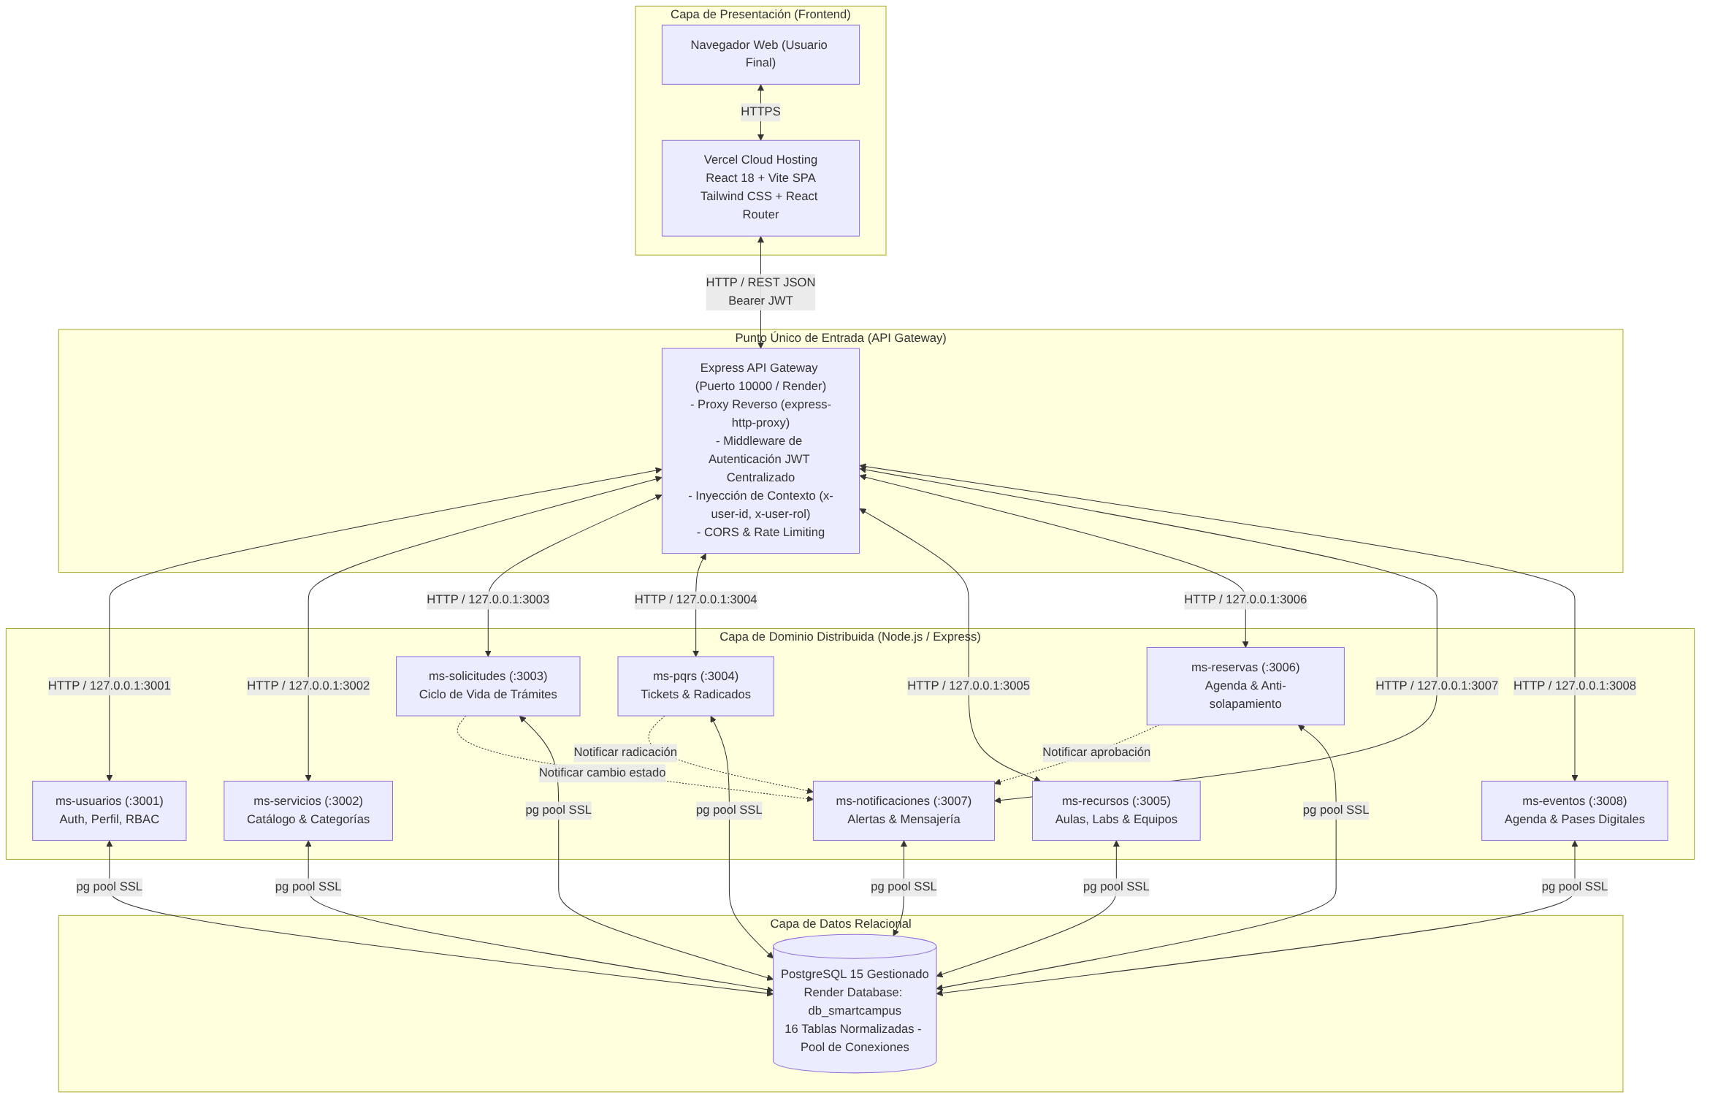

4.2 Principios Distribuidos Implementados
- API Gateway Pattern: Oculta la topología interna del clúster de microservicios. El cliente frontend solo conoce una única URL (https://uajs-smart-campus-backend.onrender.com).
- Database-per-Service (Adaptado para Cloud): Cada microservicio posee aislamiento conceptual sobre sus tablas y lógica de acceso. En entorno cloud se utiliza una instancia centralizada de PostgreSQL 15 con conexiones parametrizadas mediante cadena DATABASE_URL y cifrado TLS/SSL.
- Comunicación Síncrona vs. Asíncrona:
  - Las consultas y mutaciones directas de usuario operan de forma síncrona vía HTTP/REST.
  - Las alertas entre servicios (ej. ms-solicitudes o ms-reservas invocando a ms-notificaciones) se despachan internamente sin bloquear la transacción principal del usuario.
5. Especificación del Frontend en React
El frontend fue desarrollado utilizando la librería React 18 bajo el empaquetador ultrarrápido Vite, aplicando el paradigma de componentes funcionales y programación reactiva mediante Hooks.

5.1 Catálogo de Componentes Funcionales (> 10 Componentes)
Cumpliendo rigurosamente con la rúbrica del proyecto, la aplicación se descompone en más de 20 componentes funcionales especializados:
- LandingAuth.jsx: Página de inicio institucional con banner UNIAJS, contador de redirección automática de 5 segundos y selector de roles para inicio de sesión rápido.
- DashboardEstudiante.jsx: Tablero de mando principal para el rol Estudiante con accesos rápidos a trámites, estado de solicitudes y eventos recomendados.
- DashboardDocente.jsx: Tablero especializado para el rol Docente con gestión de reservas académicas y solicitudes de investigación.
- DashboardAdmin.jsx: Panel consolidado de control para roles Administrador y Administrativo con métricas globales del campus.
- Navbar.jsx: Barra de navegación superior con perfil de usuario, alertas en tiempo real con indicador dinámico y botón de cierre de sesión seguro.
- Sidebar.jsx: Menú lateral responsivo y colapsable con navegación contextual según el rol autenticado.
- CatalogoServicios.jsx: Explorador de servicios universitarios con filtrado reactivo por categorías y barra de búsqueda predictiva.
- ModuloSolicitudes.jsx: Vista para listar y filtrar solicitudes personales y de dependencias con badges de estado cromáticos.
- CrearSolicitudModal.jsx: Formulario modal interactivo con validaciones de campos requeridos, selección de dependencia y tipo de trámite.
- DetalleSolicitudModal.jsx: Línea de tiempo visual del ciclo de vida de la solicitud con historial de estados y cambio de responsable.
- ModuloReservas.jsx: Grilla interactiva de reservas con selector de fechas, selector de franjas horarias y validación visual de disponibilidad.
- CrearReservaModal.jsx: Formulario de reserva de recursos con validación previa de horario anti-solapamiento.
- ModuloRecursos.jsx: Catálogo de aulas, laboratorios y equipos tecnológicos con indicador de disponibilidad (BUENO, MANTENIMIENTO).
- AgendaEventos.jsx: Calendario de eventos institucionales con detalle de aforo y botón de inscripción con pase digital QR.
- ModuloPqrs.jsx: Sistema de radicación y seguimiento de tickets de peticiones, quejas, reclamos y sugerencias con trazabilidad de respuestas.
- CrearPqrsModal.jsx: Formulario de radicación de tickets con opción de anonimato institucional.
- CentroNotificaciones.jsx: Bandeja de notificaciones con marcado de lectura individual y masiva.
- MiPerfil.jsx: Visualizador y editor del expediente institucional del usuario (datos personales, académicos y credenciales).
- StatCard.jsx: Componente atómico reutilizable para tarjetas de métricas numéricas con soporte de iconos Material Symbols.
- BadgeEstado.jsx: Etiqueta cromática estandarizada para estados (REGISTRADA, EN_REVISION, APROBADA, etc.).

5.2 Uso de Hooks del Sistema y Custom Hooks
- Hooks Nativos de React:
  - useState: Gestión del estado reactivo local (modales abiertos, formularios, filtros, paginadores).
  - useEffect: Invocación del ciclo de vida de componentes para consumo de endpoints, subscripción a temporizadores (como el redirect de 5s en la landing) y sincronización con el DOM.
  - useContext: Manejo del contexto global de autenticación (AuthContext) compartido a través de todo el árbol de componentes.
  - useCallback y useMemo: Optimización del rendimiento y memorización de callbacks para evitar re-renderizados innecesarios.
- Custom Hooks Desarrollados (Reutilizables y Modulares):
  - useAuth: Abstrae el estado de sesión, inicio de sesión, decodificación del token JWT, persistencia en localStorage y logout.
  - useProfile: Consulta y actualización del expediente institucional del usuario conectado.
  - useSolicitudes: Lógica de consulta, creación y transición de estados de solicitudes académicas.
  - useReservas: Abstracción de consulta de disponibilidad horaria y radicación de reservas.
  - useRecursos: Consumo del inventario físico y estado de mantenimiento.
  - useEventos: Consulta de la agenda académica y gestión de inscripciones/asistencia.
  - usePqrs: Manejo del ciclo de vida de tickets y radicación de réplicas.
  - useNotificaciones: Sondeo y marcado de lectura de notificaciones institucionales.
  - useAdminSolicitudes, useAdminReservas, useAdminUsuarios, useAdminPqrs: Hooks de administración con filtros globales para personal directivo.

5.3 Enrutamiento y Navegación
Implementado con React Router V6 y navegación modular basada en estado reactivo para soportar transiciones sin parpadeo (Single Page Application - SPA). En Vercel se configuró la regla de reescritura /(.*) -> / mediante vercel.json para garantizar el soporte de rutas profundas e historiales limpios.

5.4 Estilos y Metodología BEM
Se aplicó Tailwind CSS estructurado bajo la convención BEM (Block Element Modifier) para garantizar escalabilidad y mantenimiento:
- Colores Institucionales:
  - Primario Institucional: #081f56 (Azul Noche UNIAJS) a #0a47b8 (Azul Royal).
  - Superficies: #f8fafc (Slate 50) y #ffffff.
  - Acentos de Estado: Verde Esmeralda (#10b981), Ámbar (#f59e0b), Rojo Carmín (#ef4444) y Violeta Académico (#7c3aed).

6. Especificación del Backend y Microservicios

6.1 El API Gateway (Puerto 10000 en Render / Puerto 8080 en Docker)
El Gateway actúa como el guardián perimetral del sistema distribuido:
- Rutas Públicas:
  - POST /api/auth/login: Autentica al usuario contra ms-usuarios y retorna el token JWT firmado.
  - POST /api/auth/recuperar-password: Genera token temporal de restablecimiento.
  - GET /health: Endpoint de diagnóstico de salud del clúster de microservicios.
- Rutas Protegidas (Middleware authVerify):
  - Todas las peticiones a /api/usuarios, /api/servicios, /api/solicitudes, /api/pqrs, /api/recursos, /api/reservas, /api/notificaciones y /api/eventos exigen la cabecera Authorization: Bearer <TOKEN>.
  - El Gateway valida la firma criptográfica y la vigencia del token.
  - Si es válido, inyecta las cabeceras x-user-id y x-user-rol en la petición redirigida hacia el microservicio interno correspondiente, evitando que cada microservicio deba re-autenticar la sesión.

6.2 Catálogo de los 8 Microservicios y Endpoints
La Tabla 2 resume los ocho microservicios del sistema con su puerto interno, su responsabilidad principal y sus endpoints principales.
Tabla 2
Catálogo de Microservicios, Puertos, Responsabilidades y Endpoints Principales
Microservicio | Puerto Interno | Responsabilidad Principal | Endpoints Principales
ms-usuarios | 3001 | Autenticación, perfiles, catálogo de roles y permisos institucionales (RBAC). | POST /api/auth/login  GET /api/users/me  PUT /api/users/me  GET /api/users  GET /api/roles
ms-servicios | 3002 | Catálogo centralizado de trámites y servicios ofrecidos por la universidad. | GET /api/servicios  GET /api/servicios/:id  GET /api/categorias  POST /api/servicios (Admin)
ms-solicitudes | 3003 | Radicación, seguimiento, asignación y cambio de estados de trámites académicos. | GET /api/solicitudes/mias  GET /api/solicitudes (Gestión)  POST /api/solicitudes  PATCH /api/solicitudes/:id/estado
ms-pqrs | 3004 | Peticiones, Quejas, Reclamos y Sugerencias con número de radicado único. | GET /api/pqrs/mias  GET /api/pqrs (Gestión)  POST /api/pqrs  POST /api/pqrs/:id/respuestas
ms-recursos | 3005 | Inventario físico de aulas de clase, auditorios, laboratorios y equipos. | GET /api/recursos  GET /api/recursos/:id  POST /api/recursos  PUT /api/recursos/:id/estado
ms-reservas | 3006 | Calendario y apartado de recursos con algoritmo estricto de prevención de solapamientos. | GET /api/reservas/mias  GET /api/reservas (Admin)  POST /api/reservas  PATCH /api/reservas/:id/estado
ms-notificaciones | 3007 | Bandeja de notificaciones y generación de comunicaciones del sistema. | GET /api/notificaciones  POST /api/notificaciones  PATCH /api/notificaciones/:id/leida  PATCH /api/notificaciones/leer-todas
ms-eventos | 3008 | Agenda de congresos, talleres y ferias con control de aforo e inscripciones. | GET /api/eventos  POST /api/eventos  POST /api/eventos/:id/inscribirme  DELETE /api/eventos/:id/inscripcion

6.3 Reglas de Negocio Implementadas en Backend
- Ciclo de Vida de Solicitudes: Las solicitudes transitan estrictamente bajo la máquina de estados definida institucionalmente:
REGISTRADA → EN_REVISIÓN → ASIGNADA → EN_PROCESO → RESUELTA → CERRADA
Cada transición queda grabada con fecha, usuario responsable y observación en la tabla historial_estados_solicitud.
- Algoritmo Anti-Solapamiento en Reservas (ms-reservas): Antes de insertar una nueva reserva, el backend ejecuta una consulta de intersección temporal sobre el recurso solicitado:
SELECT id FROM reservas
WHERE recurso_id = $1
AND fecha_reserva = $2
AND estado_reserva IN ('APROBADA', 'PENDIENTE')
AND (hora_inicio < $4 AND hora_fin > $3);

Si la consulta retorna algún registro, el sistema aborta la operación con código HTTP 409 Conflict, evitando reservas dobles sobre el mismo laboratorio o proyector.

7. Modelo de Datos y Persistencia (PostgreSQL)

7.1 Justificación Técnica de PostgreSQL 15
Aunque la guía inicial sugería MySQL o motores relacionales equivalentes, se optó por PostgreSQL 15 debido a:
- Soporte nativo y altamente eficiente para operaciones concurrentes bajo aislamiento Read Committed.
- Mejor compatibilidad nativa con servicios en la nube modernos (Render Managed PostgreSQL).
- Manejo estricto de tipos de datos de fecha, hora y tipos enumerados para trazabilidad de estados.

7.2 Diccionario de Datos Consolidado (16 Tablas)
La Figura 2 presenta el diagrama entidad-relación que describe las relaciones entre las tablas del modelo de datos.

Figura 2
Diagrama Entidad-Relación del Modelo de Datos

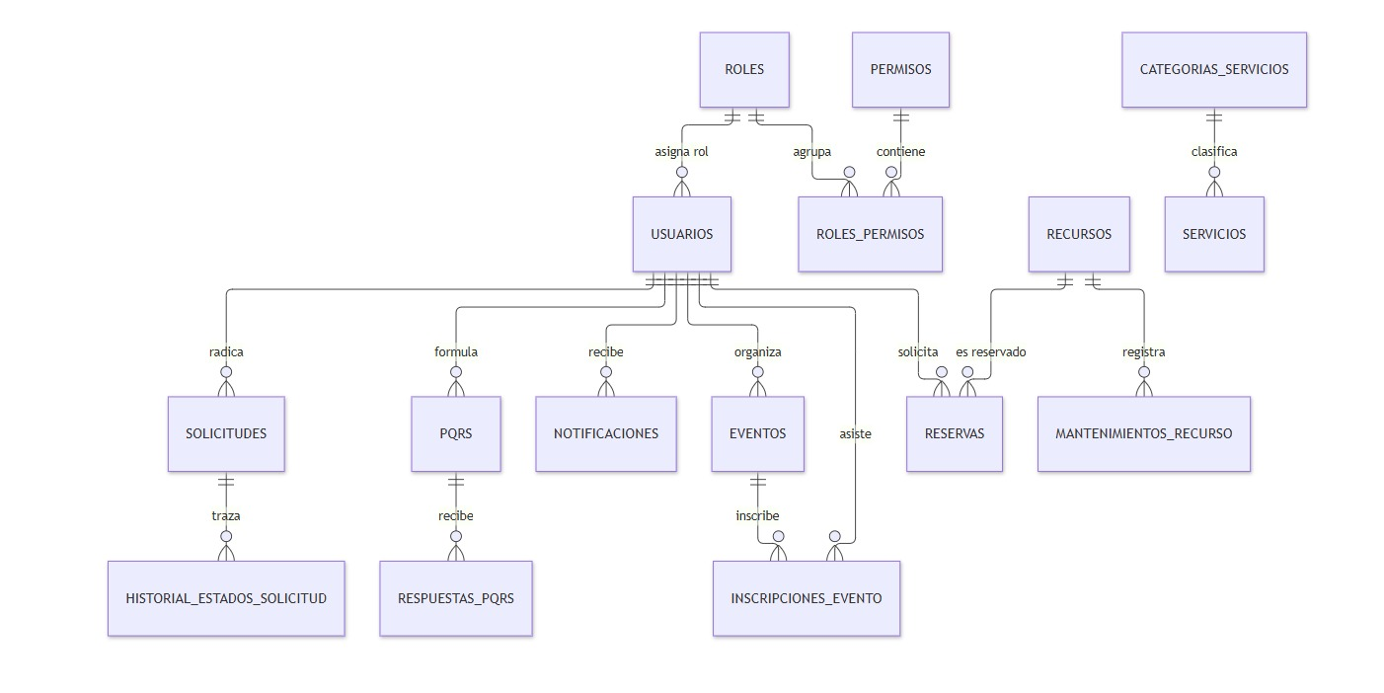

- roles: Catálogo de roles del sistema (Administrador, Docente, Administrativo, Estudiante).
- permisos: Privilegios atómicos del sistema (crear_solicitud, aprobar_solicitud, gestionar_usuarios, etc.).
- roles_permisos: Tabla intermedia para asignación muchos a muchos de permisos por rol.
- usuarios: Perfil institucional detallado (nombres, cédula, correo institucional @uajs.edu.co, password cifrado, facultad, programa, rol).
- categorias_servicios: Agrupadores del catálogo (Trámites Académicos, Infraestructura, etc.).
- servicios: Servicios disponibles con tiempo de respuesta y requisitos.
- solicitudes: Trámites solicitados con asunto, dependencia, prioridad, estado y responsable.
- historial_estados_solicitud: Trazabilidad cronológica de los cambios de estado de cada solicitud.
- pqrs: Peticiones, quejas y reclamos con número de ticket único institucional (PQRS-2026-XXXX).
- respuestas_pqrs: Contestaciones y réplicas emitidas por la administración.
- recursos: Aulas de informática, laboratorios y equipos tecnológicos con aforo y estado.
- mantenimientos_recurso: Bitácora de mantenimiento técnico preventivo y correctivo.
- reservas: Apartados de recursos con fecha, hora inicio, hora fin y estado de aprobación.
- notificaciones: Alertas personalizadas no leídas/leídas enviadas a cada usuario.
- eventos: Actividades, talleres y conferencias con aforo máximo y cupos disponibles.
- inscripciones_evento: Control de registro y confirmación de asistencia a eventos académicos.
8. Seguridad y Control de Acceso Basado en Roles (RBAC)

8.1 Matriz de Permisos por Rol
La Tabla 3 detalla los permisos de cada rol sobre los módulos y funcionalidades de la plataforma.
Tabla 3
Matriz de Permisos por Rol (RBAC)
Módulo / Funcionalidad | Estudiante | Docente | Personal Administrativo | Administrador TI
Inicio de Sesión & Perfil Propio | Sí | Sí | Sí | Sí
Crear Solicitud Académica | Sí | Sí | No | Sí
Ver Mis Solicitudes | Sí (Solo Propias) | Sí (Solo Propias) | Sí (Todas / Dependencia) | Sí (Todas)
Tramitar / Aprobar Solicitudes | No | No | Sí | Sí
Solicitar Reserva de Recursos | Sí | Sí | No | Sí
Aprobar / Rechazar Reservas | No | No | Sí | Sí
Registrar PQRS | Sí | Sí | No | Sí
Responder y Cerrar PQRS | No | No | Sí | Sí
Inscribirse a Eventos | Sí | Sí | Sí | Sí
Crear / Editar Eventos | No | No | Sí | Sí
Administrar Usuarios & Roles | No | No | No | Sí
Administrar Catálogo Servicios | No | No | No | Sí
Nota. Sí = funcionalidad permitida; No = funcionalidad no permitida. Los textos entre paréntesis indican el alcance de la consulta.

8.2 Seguridad en Almacenamiento y Tránsito
- Cifrado de Contraseñas: Algoritmo bcrypt con factor de coste de 10 rondas de salt dinámico. Ninguna contraseña se almacena en texto claro.
- Autenticación Stateless: Tokens firmados con jsonwebtoken (JWT) usando el algoritmo HMAC SHA-256 (HS256) y expiración configurada a 24 horas.
- Conexiones Seguras: Comunicación HTTP segura (TLS/SSL) forzada tanto en Vercel como en Render. Conexión de microservicios a PostgreSQL configurada con ssl: { rejectUnauthorized: false }.

9. Despliegue e Infraestructura (Nube y Local)

9.1 Entorno de Producción en la Nube
El sistema se encuentra desplegado de forma permanente en infraestructura Cloud de alta disponibilidad:
- Frontend (Vercel):
  - URL: https://uajs-smart-campus.vercel.app
  - Build Step: npm run build ejecutado en Node.js 20.
  - Distribución global a través de la red Edge CDN de Vercel.
  - Archivo .env.production integrado con VITE_API_GATEWAY_URL=https://uajs-smart-campus-backend.onrender.com.
- Backend (Render Web Service):
  - URL: https://uajs-smart-campus-backend.onrender.com
  - Servicio Node.js orquestado mediante start-backend.js, el cual lanza internamente los 8 procesos de microservicios en puertos 3001 a 3008 (en 127.0.0.1) y expone el API Gateway en el puerto público 10000.
  - Variables de Entorno: DATABASE_URL, JWT_SECRET, NODE_VERSION=20.0.0.
- Base de Datos (Render Managed PostgreSQL):
  - Nombre de instancia: uajs-smart-campus-db
  - Motor: PostgreSQL 15 en la región Oregon (US West).
  - Acceso seguro mediante Connection String interna.

9.2 Ejecución en Entorno Local (Docker Compose)
Para auditoría o reproducción local sin conexión a la nube, el repositorio cuenta con orquestación completa:
# 1. Clonar el repositorio
git clone https://github.com/WRivxs/UAJS-Smart-Campus.git
cd UAJS-Smart-Campus

# 2. Levantar la base de datos PostgreSQL en contenedor Docker
docker-compose up -d postgres

# 3. Levantar los 8 microservicios y el API Gateway
docker-compose up -d

# 4. Iniciar el frontend en modo desarrollo
cd frontend
npm install
npm run dev
# Acceder a: http://localhost:5173

10. Matriz de Pruebas y Evidencias de Ejecución
La Tabla 4 reúne los casos de prueba ejecutados, sus entradas, los resultados esperados y el estado obtenido.
Tabla 4
Matriz de Pruebas y Evidencias de Ejecución
ID | Módulo Probado | Caso de Prueba | Entrada de Prueba | Resultado Esperado | Estado
CP-01 | Autenticación | Login con credenciales válidas | estudiante@uajs.edu.co / Admin2026* | Retorno de JWT y redirección a Dashboard Estudiante | PASÓ
CP-02 | Autenticación | Login con clave incorrecta | admin@uajs.edu.co / claveErronea | Error 401 "Credenciales inválidas" | PASÓ
CP-03 | Solicitudes | Radicación de nuevo trámite | Asunto: "Certificado Notas", Tipo: Académica | Solicitud creada en estado REGISTRADA | PASÓ
CP-04 | Solicitudes | Transición de estado por admin | Cambio a EN_REVISION con nota | Actualización en tabla y registro en historial_estados | PASÓ
CP-05 | Reservas | Reserva exitosa en franja libre | Lab IA, Mañana 08:00 a 10:00 | Reserva insertada con estado PENDIENTE | PASÓ
CP-06 | Reservas | Prevención de solapamiento | Lab IA, Misma fecha y misma hora | Error 409 "El recurso ya se encuentra reservado" | PASÓ
CP-07 | PQRS | Radicación de ticket con radicado | Tipo: Petición, Asunto: "Horario Sala" | Generación de ticket único PQRS-2026-XXXX | PASÓ
CP-08 | Notificaciones | Recepción tras cambio de estado | Transición en solicitud ID 1 | Alerta visible en la campana del estudiante | PASÓ
CP-09 | Eventos | Inscripción a conferencia | Evento: Congreso IA, Usuario: Estudiante | Cupo descontado y pase digital generado | PASÓ
CP-10 | RBAC | Intento de acceso administrativo | Token de Estudiante intentando listar todos los usuarios | Error 403 "Permiso denegado" | PASÓ

11. Galería de Evidencias y Capturas de Pantalla
A continuación se disponen las secciones documentales preparadas para adjuntar las evidencias visuales del sistema funcionando en producción:

11.1 Vista de Acceso y Landing Institucional
Descripción: Página de aterrizaje con la identidad gráfica de UNIAJS, presentación de los servicios del campus, temporizador de redirección de 5 segundos y botones de autenticación rápida por rol.
Figura 3
Captura de pantalla de la Landing Page en https://uajs-smart-campus.vercel.app
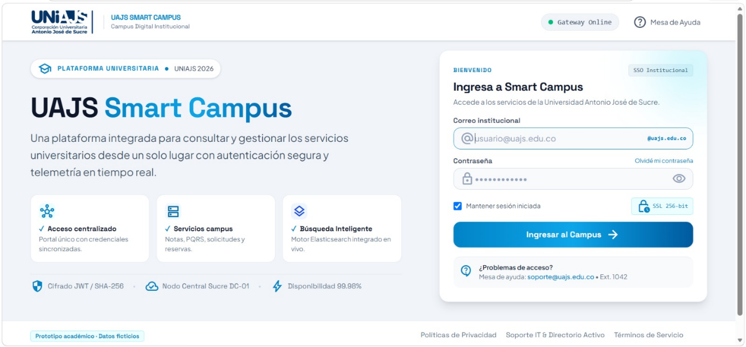

11.2 Panel Principal (Dashboard) por Roles
Descripción: Visualización del panel de indicadores con contadores reactivos (solicitudes pendientes, reservas aprobadas, alertas no leídas y eventos próximos).
Figura 4
Captura de pantalla del Dashboard del Estudiante
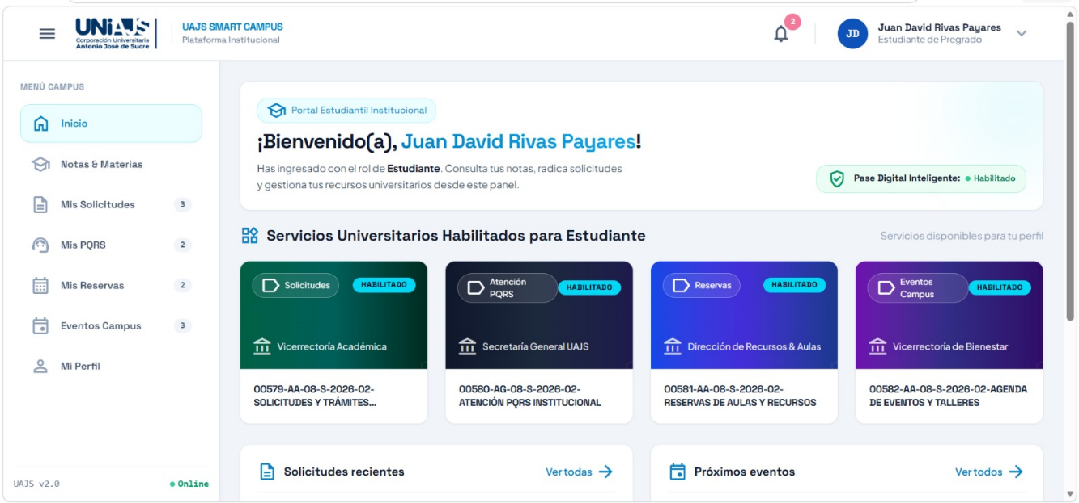

Figura 5
Captura de pantalla del Dashboard del Docente
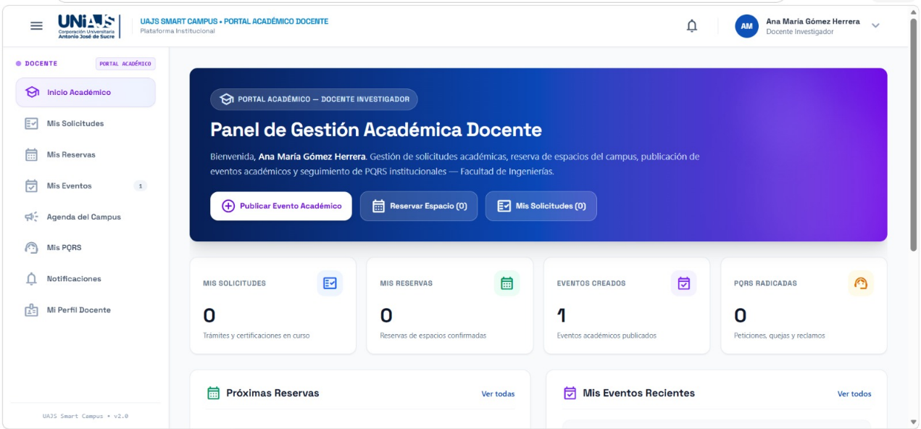

Figura 6
Captura de pantalla del Dashboard del Administrador
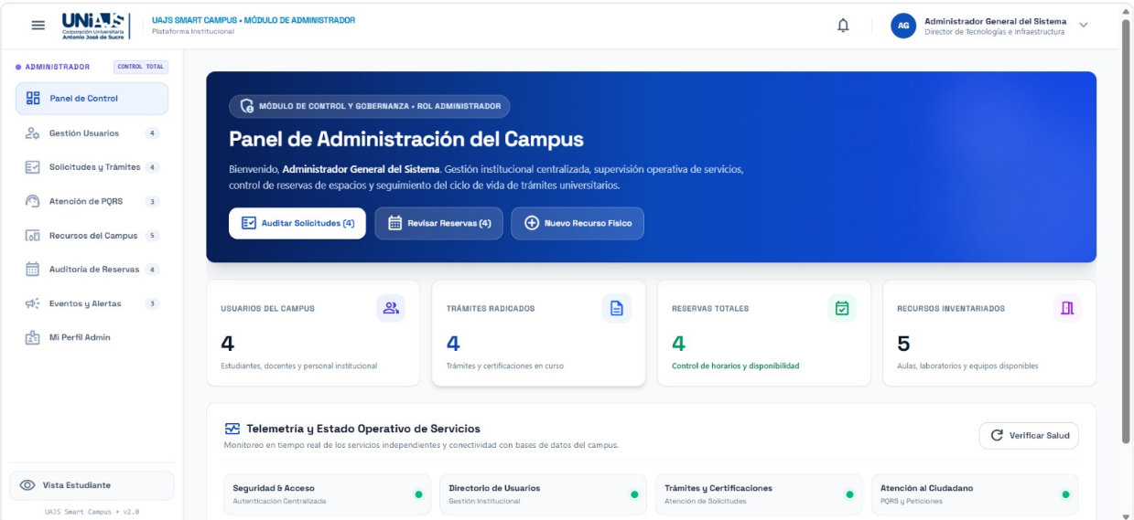

11.3 Catálogo de Servicios y Radicación de Solicitudes
Descripción: Vista interactiva con las categorías de servicios universitarios y modal de creación de solicitudes con seguimiento a la máquina de estados.
Figura 7
Captura de pantalla del Catálogo de Servicios
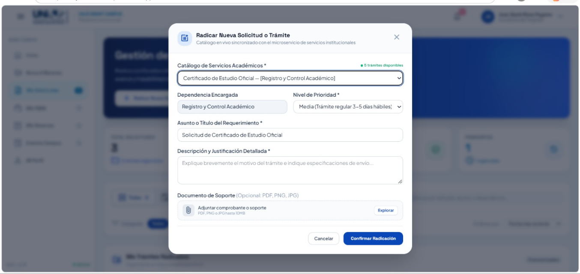

Figura 8
Captura de pantalla de la Vista de Detalle y Trazabilidad de una Solicitud
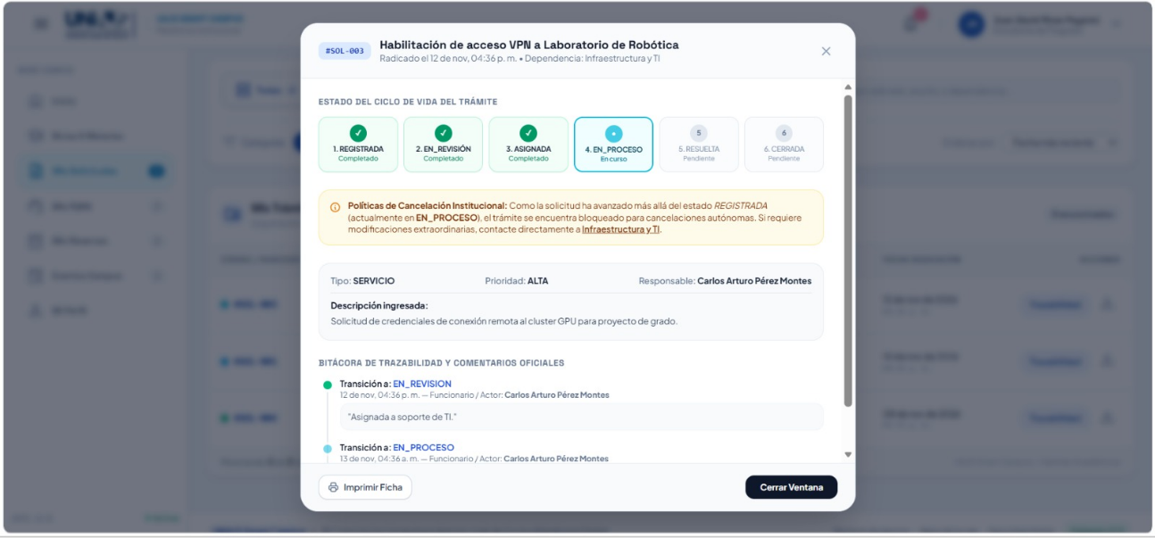

11.4 Módulo de Reservas y Validación de Recursos
Descripción: Interfaz de selección de aulas y laboratorios con comprobación de disponibilidad horaria y visualización del estado del inventario.
Figura 9
Captura de pantalla de la Grilla de Reservas
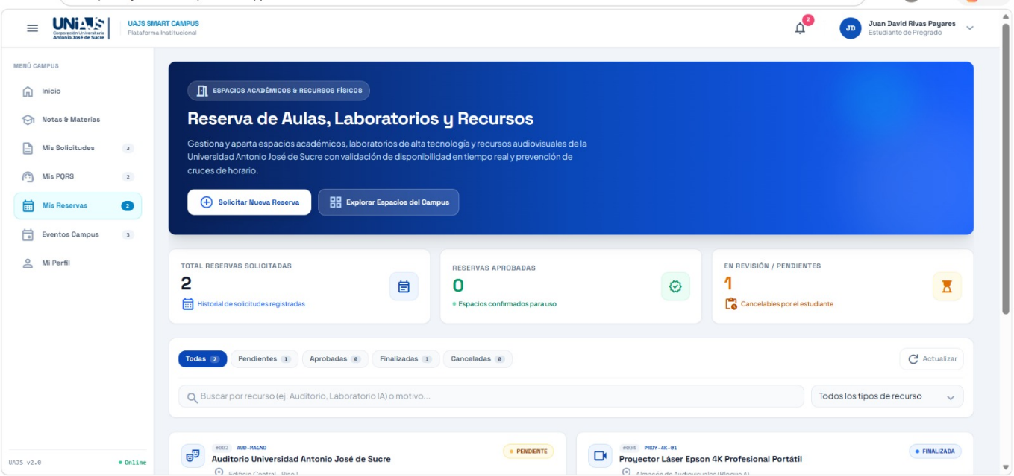
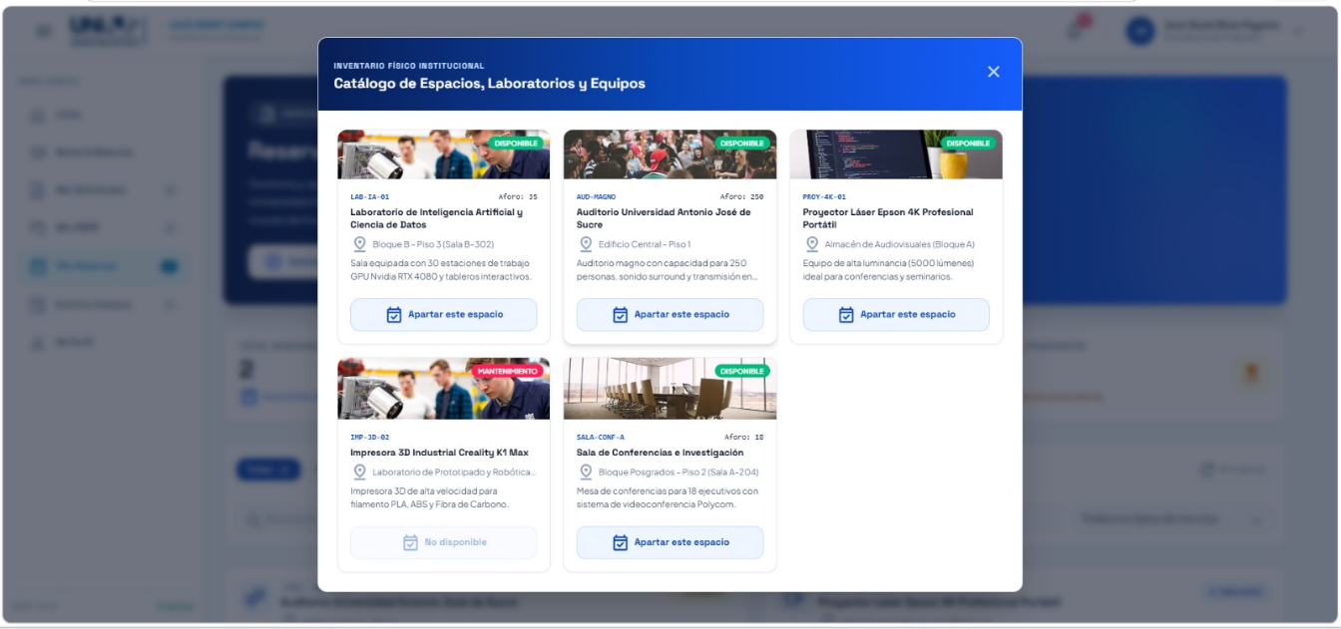

11.5 Centro de PQRS y Notificaciones en Tiempo Real
Descripción: Módulo de radicación de peticiones institucionales con asignación de ticket y bandeja de notificaciones.
Figura 10
Captura de pantalla del Módulo de PQRS y de la Bandeja de Notificaciones
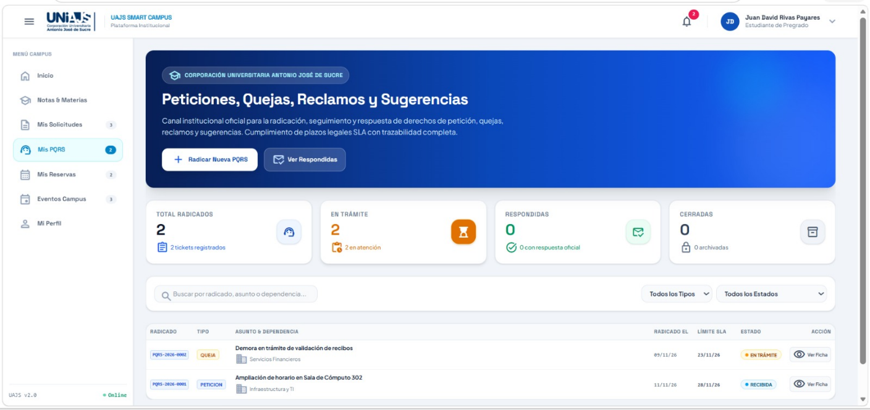

11.6 Evidencias de Infraestructura Cloud (Vercel y Render)
Descripción: Paneles de administración cloud demostrando el estado Ready en Vercel, Live en Render y la base de datos Available con sus 16 tablas.
Figura 11
Captura de pantalla del Dashboard de Vercel con el deployment exitoso
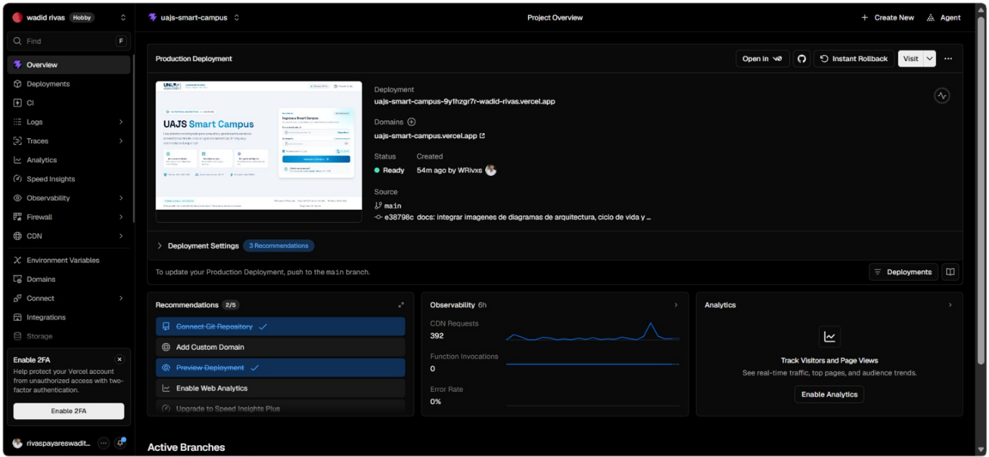

Figura 12
Captura de pantalla del Web Service y la Base de Datos en Render
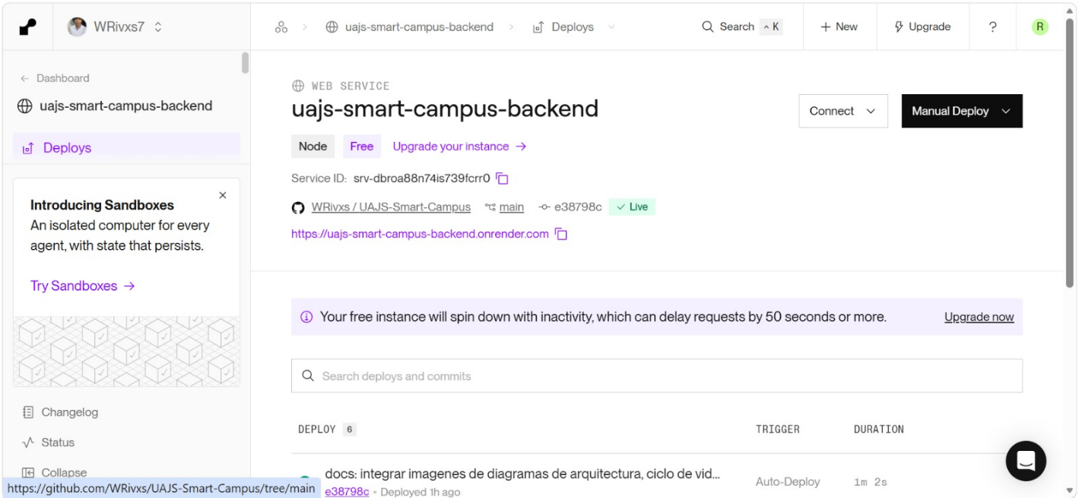

12. Conclusiones y Trabajo Futuro

12.1 Conclusiones
- Cumplimiento Integral de Objetivos: Se logró con éxito la transición desde una idea conceptual hacia un sistema distribuido plenamente funcional, desplegado en la nube pública y conectado a una base de datos relacional real sin el uso de datos simulados (mock data).
- Aplicabilidad de Sistemas Distribuidos: La separación en 8 microservicios independientes junto con un API Gateway permitió materializar los conceptos teóricos de transparencia, concurrencia, tolerancia a fallos e interoperabilidad mediante APIs REST.
- Experiencia de Usuario Centralizada: La interfaz desarrollada en React 18 ofrece una experiencia ágil, intuitiva y ajustada a las directrices institucionales de la UNIAJS para cada uno de sus roles.

12.2 Proyección y Trabajo Futuro
- Integración con Sistemas Legados: Implementar adaptadores REST/SOAP para sincronizar en doble vía las notas y matrículas con el sistema académico central de la institución.
- Mensajería Asíncrona Robusta: Incorporar colas de mensajería mediante RabbitMQ o Apache Kafka para el desacoplamiento total de los eventos de auditoría y notificaciones masivas por correo electrónico.
- Búsqueda Avanzada: Desplegar el clúster planificado de Elasticsearch para indexación de texto completo sobre normativas institucionales y repositorios documentales.
Documento consolidado y generado oficialmente para la sustentación y entrega final del Proyecto Integrador UAJS Smart Campus — Año 2026.

